**Задача 1**

Три коти на грядці виростили 10 капустин. Карамелька полив 2 капустини, Коржик – 3 капустини. Скільки капустин залишилося полити Компоту?

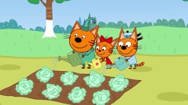

**Задача 2**

Крош протримався під водою 1 хв, а Їжак – на 40 с менше. Скільки часу зміг побути під водою Їжак?

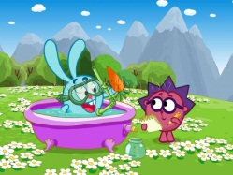

**Задача 3**

Бараш написав Нюші вітальну листівку із 12 слів. У 2 словах зробив помилку. Скільки правильно написаних слів було у листівці?

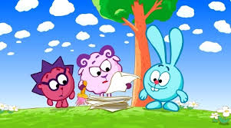

**Задача 4**

У першому ряду автовоза помістилося 3 автомобіля, а в другому стільки ж. Скільки всього автомобілів було загружено до автовоза?

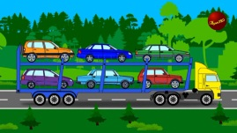

**Задача 5**

Відстань від пункту А до пункту В 100 км. Поїзд проїхав 30 км. Яку відстань залишилося подолати поїзду?

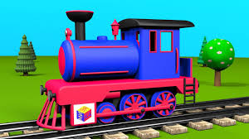

**Задача 6**

Маша приготувала варення. Михасик з’їв 6 банок варення. Три банки залишив Маші. Скільки було банок варення?

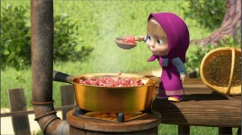

**Задача 7**

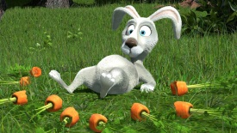 Маша на грядці виростила 39 морквин. Зайчик 9 з’їв. Скільки морквин залишилось на грядці?

**Задача 8**

Котик Бубу купив у магазині 2 кг моркви, 3 кг картоплі та 1 кг капусти. Скільки всього кілограмів овочів купив Бубу?



**Задача 9**

Котик Бубу купив рибки. 5 рибок помістив у свій акваріум, стільки ж подарував другові. Скільки рибин було спочатку у котика?



**Задача 10**

Михасик зібрав 1 велику і 4 малих корзин фруктів. Допоможи Маші дізнатися на скільки малих корзин із фруктами більше, ніж великих?

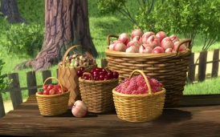

**Задача 11**

До лікаря Плюшевої звернулися по допомогу 17 іграшок. Першого дня вона вилікувала 10 іграшок. Скільки іграшок Плюшевій залишилось вилікувати другого дня?

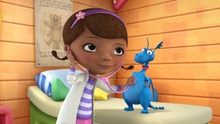

**Задача 12**

Кіті на День народження подарували 7 кульок. По одній кульці вона роздала чотирьом своїм друзям. Скільки кульок залишилося у Кіті?



**Задача 13**

Кіті збирає розкидані банти. У лівій руці у неї 3 банти, а у правій – на 5 банти більше. Скільки бантів має Кіті у правій руці?



**Задача 14**

Губка Боб приготував 4 бутерброди, а Сенді – 6 бутербродів. На скільки менше бутербродів приготував Боб?

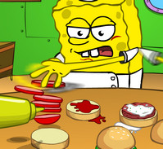

**Задача 15**

Для приготування борщу Губці Бобу потрібно 6 морквин, 3 буряка, 8 картоплин. Скільки ще овочів треба купити Бобові, якщо він має 4 морквини, 1 буряк та 5 картоплин?



**Задача 16**

Свинці Пепі виповнилося 4 роки. Скільки років Джорджу, якщо Пепа старша за нього на 3 роки?

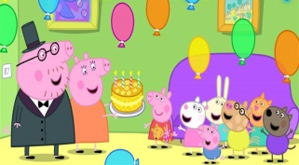

**Задача 17**

Автомобіль Вілі зустрів своїх 8 знайомих автомобілів. Скільки всього авто було на дорозі?

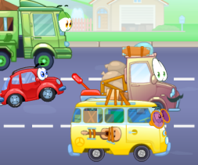

**Задача 18**

Свинка Пепа із подругами змайстрували 4 кораблика. 1 кораблик вони подарували Джорджу. 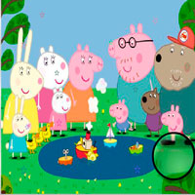Скільки корабликів залишилося у подруг?

**Задача 19**

Свинка Пепа і Джордж полюбляють бавитися мильними бульбашками. Джордж випустив 30 бульбашок, а Пепа на 10 бульбашок більше. Скільки бульбашок випустила Пепа?

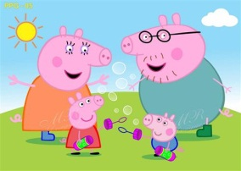

**Задача 20**

Для сервіровки столу свинка Пепа поклала 6 мисочок і 3 виделки. Скільки виделок залишилося Пепі покласти на стіл, щоб усім вистачило?

